臺南市政府環境保護局
105年「環保府城，戲說臺南」環保戲劇工作坊
- 活動說明
為加強本市民眾環境保護之觀念，將環境關懷的種子播種在每個人的心中，希望以環境教育相關議題為主題，融入臺南在地元素，透過戲劇方式，加深民眾對環境教育的認知，特辦理105年「環保府城，戲說臺南」環保戲劇競賽。本次工作坊特地邀請中華醫事科技大學孫逸民教授講授環境保護相關知識及『那個劇團』楊美英總監劇本寫作，以輔導有意參賽者編撰劇本之技巧並傳達正確之環保知識，順利通過劇本審查進入表演階段。
- 主辦單位
臺南市政府環境保護局
三、協辦單位
中華醫事科技大學
四、辦理時間
105年4月1日上午08:00～12:10
全程參與者，核發環境教育時數4小時。
五、辦理地點
中華醫事科技大學(幼保大樓E205教室)，交通資訊詳如附件一。
六、參與對象
對於本活動有興趣之民眾、學生、團體或機關。
七、報名方式
1.點選下列網址報名http://goo.gl/forms/y6v2gEQ4Yb。
2.以100個名額為限，請及早報名，額滿為止。
八、洽詢電話
臺南市政府環境保護局黃議增先生，電話：(06)2686-751轉328，
E-mail：ethan825@mail.tnepb.gov.tw。
※當天備有茶水，為響應環保，活動當天敬請自備環保杯。

九、活動議程

環保戲劇競賽初賽環境教育工作坊 議程表
時間：105年4月1 日(五) 上午08時00分
地點： 中華醫事科技大學

時間 | 議題 | 主講者
08:00~08:30 | 報到 | 臺南市政府環境保護局
08:30~08:35 | 主席致詞 | 臺南市政府環境保護局
08:35~08:40 | 環保戲劇競賽活動說明 | 臺南市政府環境保護局
08:40~10:20 | 課程一：戲劇表達與劇本撰寫 | 『那個劇團』  楊美英總監
10:20~10:30 | 休息 | 10分鐘
10:30~12:10 | 課程二：環境教育與環保知識分享 | 中華醫事科技大學  孫逸民教授
12:10~ | 賦歸
附件一
交通資訊
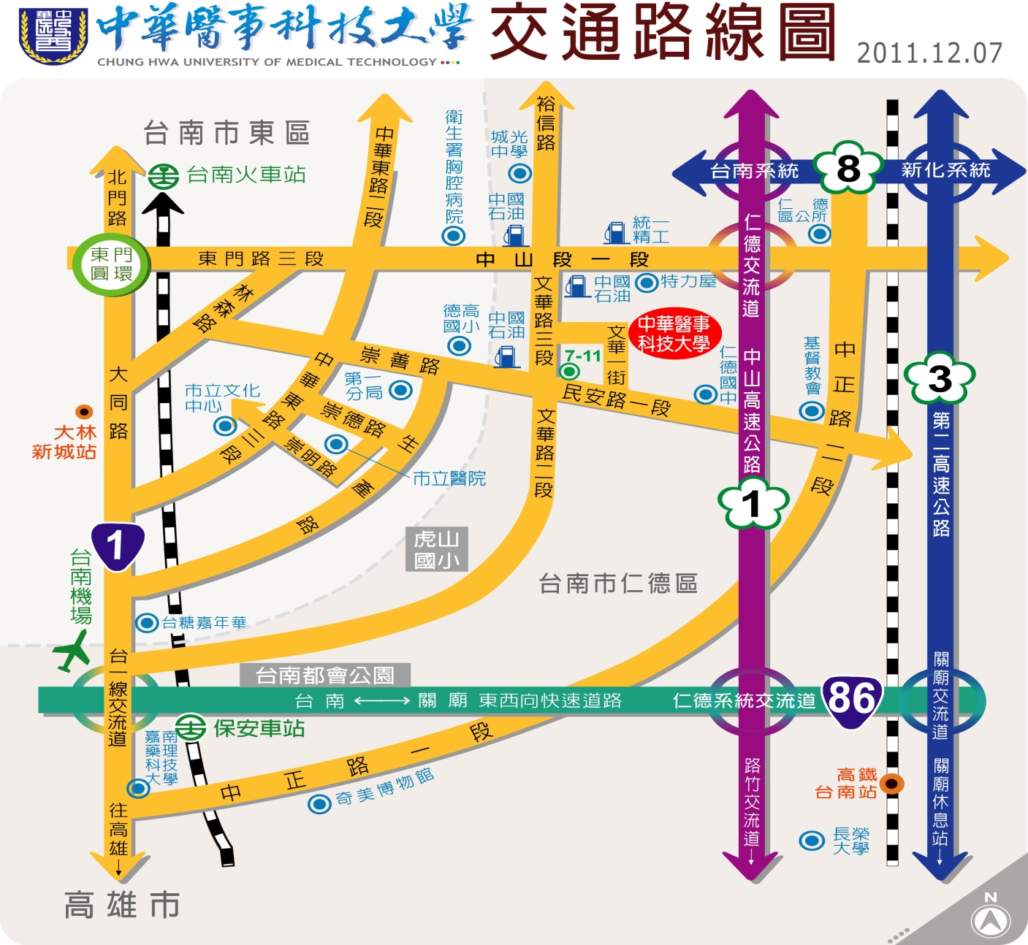

前往中華醫事科技大學交通資訊
由仁德交流道 | 下仁德交流道，走中山路往臺南市東區方向，中山路與文華路口左轉後，於文華路與文華一街左轉，即可抵達。
由臺南市區 | 由臺南市東區崇善路經仁德區民安路，民安路與文華路口左轉後，於文華路與文華一街左轉，即可抵達。
高鐵 | 於高鐵台南站下車，轉搭計程車抵達華醫。若搭乘高鐵所提供之接駁車請搭乘[高鐵台南站-奇美醫院]路線，於仁德交流道下車，轉搭計程車或步行(約2.3公里)抵達華醫。
台鐵 | 1. 於台南車站下車，轉搭公車抵達華醫。  2. 於保安車站下車，轉搭計程車抵達華醫。

